**Опросный лист на изготовление емкости**

|  |
| --- |
| **Наименование объекта**  Введите наименование объекта |
| **Адрес объекта**  Введите адрес объекта |
| **Организация** Введите наименование организации |
| **Контактное лицо** Введите ФИО и должность |
| **Телефон** Введите телефон **Email**  Введите email |

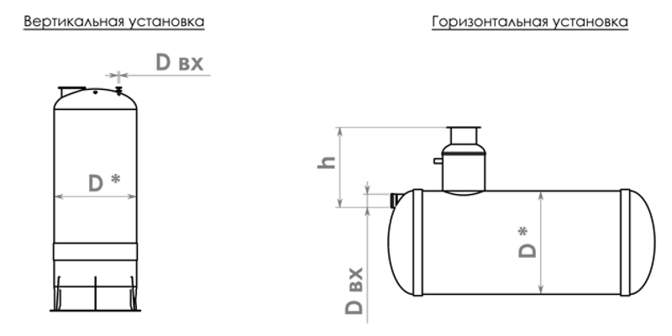

| **№ п/п** | **Вопрос** | **Ед.изм.** | **Ответ** |
| --- | --- | --- | --- |
| 1 | Объем емкости*  *\*- если объем емкости неизвестен, то для заполнения пункт 1.1* | м.куб. |  |
| 1.1 | Общая площадь территории водосбора (для расчета объема емкости ливневых стоков) | м2 |  |
| Площадь крыш | м2 |  |
| Площадь асфальтированной территории | м2 |  |
| Площадь бетонного покрытия | м2 |  |
| Площадь плитки | м2 |  |
| Площадь газонов | м2 |  |
| 2 | Предполагаемый диаметр емкости, D | мм |  |
| 3 | Конструктивные данные:  горизонтальная емкость;  вертикальная емкость | | |
| 4 | Установка емкости:  наземная;  подземная;  под проезжей частью | | |
| 5 | Наличие колодца обслуживания:  Да;  Нет | | |
| 6 | Наименование хранимого продукта | |  |
| 7 | Концентрация | % |  |
| 8 | Максимальная температура жидкости | ° С |  |
| 9 | Возможное максимальное внутреннее давление | кг/см2 |  |
| 10 | Глубина залегания подводящей трубы для подземной установки, **h** | мм |  |
| 11 | Диаметр подводящей трубы, Dвх | мм |  |
| 12 | Материал подводящей трубы | |  |
| 13 | Наличие отводящего патрубка:  Да;  Нет | | |
| 14 | Дополнительная комплектация:  датчик уровня воды;  ложементы | | |
| 15 | Дополнительные требования: Введите дополнительные требования | | |

|  |  |
| --- | --- |
| **Дата** Дата | **ФИО и подпись** Введите вашу фамилию, имя и отчество |